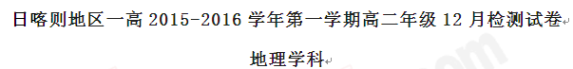
（试卷满分100分，考试时间为100分钟）
一、选择题（共25题，每题2分，共50分）。
下图为某地等高线示意图，读图回答1-2题。
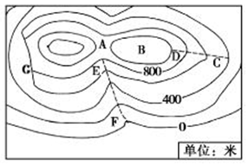
1、关于图中的地形判断不正确的是（ ）
A．A处是山谷
B．B处是山地
C．CD处是山脊
D．EF是山谷
2、图中两山峰的温差为（ ）
A．1.2 ℃ B．1.2 ℃～2.4 ℃
C．2.4 ℃～4.8 ℃ D．0 ℃～2.4 ℃
读经纬网图，回答3-4题。
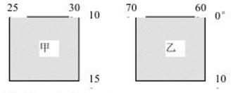
3.图中阴影部分面积的大小是（ ）
A.甲与乙相等 B.甲大于乙 C.甲小于乙 D.不能确定
4.甲位于乙地的（ ）
A.东南方 B.东北方 C.西南方 D.西北方
读世界海陆分布随纬度的变化图，回答5-6题。
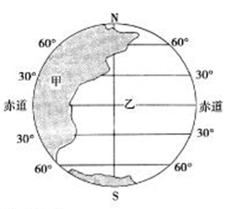
5.从世界海陆分布随纬度的变化图，可以看出（ ）
A.甲表示海洋，乙表示陆地
B.北半球海洋面积大于陆地
C.甲面积大小随纬度增加而增大
D.乙面积随纬度增加而增大
6.关于图中纬线穿过的大陆说法正确的是（ ）
A. 赤道穿过的陆地面积最广 B.30°N穿过的陆地面积最广
C. 60°N穿过的陆地面积最小 D. 90°S附近陆地跨经度最广
下图中所示为“23°26′S的海陆分布示意图”。读图，回答7-8题。
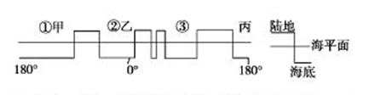
7.①、②、③所代表的大洋分别是（ ）
A. 太平洋、大西洋、印度洋 B. 印度洋、太平洋、大西洋
C. 太平洋、印度洋、大西洋 D. 印度洋、大西洋、太平洋
8.图示区域穿越了全球六大板块中的（ ）
A.两大板块 B.三大板块 C.四大板块 D.五大板块
亚洲某地（约27°N，86°E），蓝天与白云交织，雪山与湖泊辉映……，回答9-10题。
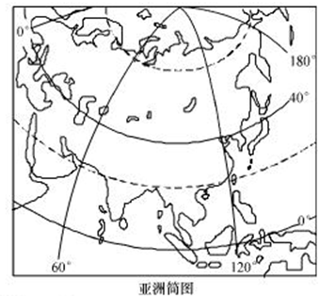
9.该地属于亚洲地理分区中的（ ）
A.中亚 B.南亚 C.西亚 D.东南亚
10.该地所属的气候类型是（ ）
A.热带稀树草原气候 B.高原山地气候 C.温带大陆性气候 D.地中海气候
读“世界两条大河的三角洲略图”，完成11-13题。
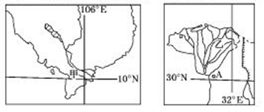
11.关于甲、乙两个三角洲自然地理状况的叙述，正确的是（ ）
A. 两地区全年盛行西南风 B. 两地区气候形成原因相同
C. 两地区的主要河流水量丰富 D. 两地区以流水堆积地貌为主
12.如果城市A利用当地原料发展工业，最适宜的工业部门是（ ）
A. 棉纺织工业 B. 麻纺织工业
C. 水产品加工业 D. 电子工业
13.两三角洲所在地区的叙述，正确的是（ ）
A. 甲地多洪涝灾害 B. 甲地农作物以小麦为主
C. 乙地为季风气候 D. 乙地居民多为黑色人种
读东亚部分地区图，完成下面14-15题。
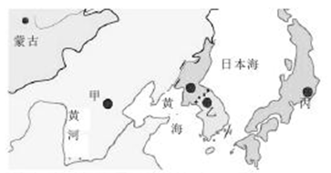
14.图中甲、乙、丙三地气候特征的差异最明显的表现是（ ）
①气温年较差②降水量的季节变化③夏季风风向和影响时间长短④高温期与与多雨期不一致
A. ①② B. ③④ C. ①③ D. ②④
15.日本一月0℃等温线与北纬38度纬线基本吻合，中国一月0℃等温线与北纬33度纬线基本吻合，该事实说明（ ）
A. 日本一月平均气温受冬季风影响大 B. 日本南北温差大
C. 日本常绿阔叶林的分布纬度比中国高 D. 日本雨季开始时间比中国早
读右图“一月等温线图”，回答16-18题。
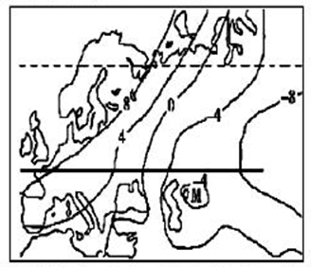
16.影响图示地区西部温带海洋性气候分布面积广的原因不包括（ ）
A. 纬线位置 B. 植被
C. 洋流 D. 地形
17.图中M的数值可能为（ ）
A. -2℃ B. -4℃ C. -6℃ D. -8℃
18.图示地区西部畜牧业发达的自然原因是（ ）
A. 发达国家多 B. 温带海洋性气候分布广
C. 地形以山地为主 D. 乳产品生产过程现代化
读图，回答下面19-21题。
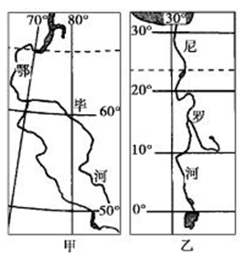
19.关于两条河流特征相同点的叙述，正确的是（ ）
A. 冬半年有凌汛现象 B. 下半年水量较丰富
C. 均为季节性积雪融水补给 D. 均自南向北注入大西洋
20.关于甲、乙两图所示区域自然现象的叙述，正确的是（ ）
A. 甲区域昼长夜短变化幅度大于乙区域 B. 甲区域对流层厚度大于乙区域
C. 两区域植被类型均以荒漠、草原为主 D. 两区域地形类型均以平原、高原为主
21.关于两河流沿岸地区的叙述，正确的是（ ）
A. 两河流沿岸人口稠密，城市众多 B. 两河流沿岸文化古迹众多，旅游业发达
C. 甲河流通航条件优越，沿岸工业发达 D. 乙河流沿岸开发历史悠久，灌溉农业发达
22.有关欧洲西部河流水文特征的叙述，正确的是（ ）
A. 河流较少 B. 河流落差大 C.含沙量大 D.水量充沛、水流平稳
23.阿尔卑斯山的成因是（ ）
A. 亚欧板块和非洲板块张裂而形成的 B. 地垒成山
C. 亚欧板块和非洲板块挤压而形成的 D. 亚欧板块和印度洋板块挤压而形成的
读图回答24-25题。
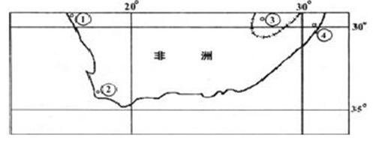
24.图中②城市西部的广阔海域为世界著名的渔场，其形成原因主要是（ ）
A. 冷海水上泛所致 B. 位于密度流海区
C. 沿岸大量河水注入 D. 位于寒暖流交汇处
25.图中的四个城市，其气候特点与下图相符的是（ ）
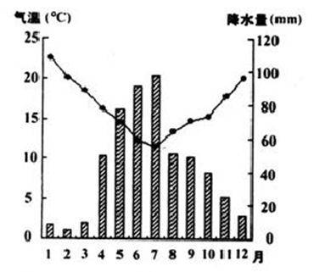
A. ①城市 B. ②城市 C. ③城市 D. ④城市
二、非选择题（共4个题目，共计50分）
26.（10分）2014年3月13日，由中国企业牵头筹建的克拉运河开凿工程已经开始运作。克拉运河位于泰国中南半岛的克拉地峡，根据工程计划，这条100公里的人工运河贯通印度洋和泰国湾，成为亚洲最大的一条人工运河。阅读材料,回答下列问题。
材料一 东盟部分国家区域图 2010年1月1日，中国—东盟自由贸易区全面建成。这是全球第三大自由贸易区，也是由发展中国家组成的最大自由贸易区。
材料二：克拉地峡北连中南半岛，最窄处50多公里，南接马来半岛，地峡以南约400公里地段均为泰国领土。
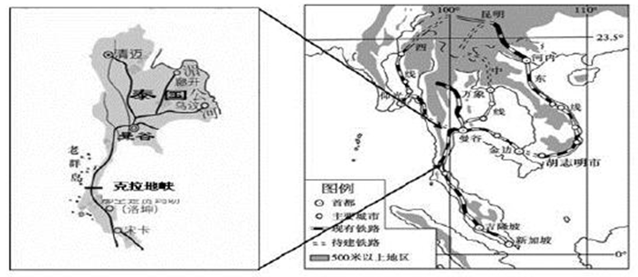

(1)曼谷的气候类型是__________，该地典型植被为______________。（2分）
(2) 读图分析，中南半岛的地形地势特点是________________,城市分布特点是_________ 。（2分）
(3)泰国香米以其优良的品质享誉全球，目前泰国香米的出口遍及五大洲100多个国家，试分析该国发展水稻种植业的优势社会经济条件。（4分）
27.下图中V、I、S、T、A五个国家被称之为“展望五国”，它们分别是越南、印度尼西亚、南非、土耳其和阿根廷。继“金砖四国”之后，VISTA有望成为新兴市场队伍中的明星。读图，回答下列问题。(12分)
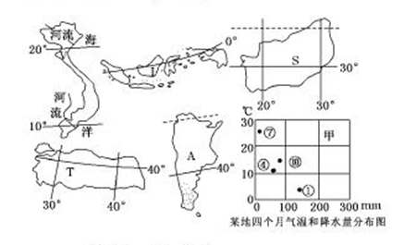
(1)T国位于S国的______________方向。(1分)
(2)图甲代表的气候类型是______________，这种气候对农业生产的不利因素是什么？(3分)
(3)I国有“地质灾害的超市”之称，原因是什么？(4分)
(4)简要评价V国经济发展有利的自然条件。 (4分)
28.读下列某区域图，回答有关问题。（14分）
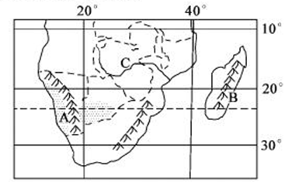
（1）比较A、B两地的气候差异，并简要分析B的气候的主要形成原因。
（2）C河是图示区域最大的河流，简述该河的水文特征。
（3）分别写出B附近山脉东西两侧自然带名称：
东侧：
西侧：

29.读“俄罗斯地形图”，完成下列要求。（14分）
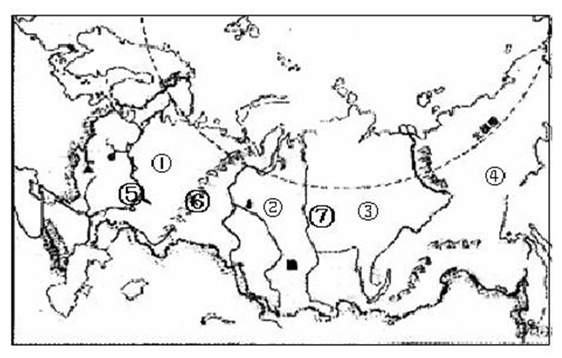
（1）国土东濒太平洋，西临______________海。
（2）气候特征是：气温______________季东西差异大，年降水量东部______________，西部______________。
（3）亚洲部分的主要自然带是______________带和______________带。
（4）⑥是______________山脉，⑦是______________河流。（2分）
（5）图中河流域主要的农作物是小麦、甜菜、亚麻等，说明该地区发展农业生产的自然条件。（6分）

高二年级地理学科答案：
一、选择题（共25题，每题2分，共50分）。
1-5：ADCAB 6-10：DADBB 11-15：DAAAC 16-20：BABBA 21-25：DDCAB
二、非选择题（共4个题目，共计50分）
26.（10分）（1）热带季风气候，（1分）热带雨林（1分）
（2）地势北高南低（1分）；山河相间，纵列分布（1分）；沿海、沿河（平原）分布（2分）
（3）①国际市场广阔；②海运条件便利；③种植历史悠久，经验丰富；④劳动力充足；⑤国家政策扶持（任答两点得4分）。
27.（12分）（1）东北（1分）
（2）地中海气候，夏季温度高阳光充足却缺水，冬季雨水充沛却低温（或雨热不同期），不利于农作物生长。
（3）地处亚欧板块、太平洋板块和印度洋板块三大板块交界处，地震、火山灾害频繁；地表破碎，多暴雨，易引发滑坡、泥石流等灾害。（4分）
（4）位置：位于热带，热量充足，有利于农作物生长；临海国，海岸线长，多优良港湾，便于与世界各国交往，发展商业贸易；
28.（14分）（1）A地属热带沙漠气候，全年高温少雨。B地属热带雨林气候，全年高温多雨。（4分）
B地气候的主要形成原因：位于热带，全年高温，东北信风的迎风坡，多地形雨，暖流经过增温增湿。（4分）
（2）该河为赞比西河，流域属热带草原气候，河流水量较大，水位季节变化大，含沙量大，无结冰期。（任答两点得4分）
（3）热带雨林带 热带草原带（2分）
